Se non puoi stampare le schede o fare gli esercizi sul computer, copiali sul tuo quaderno!

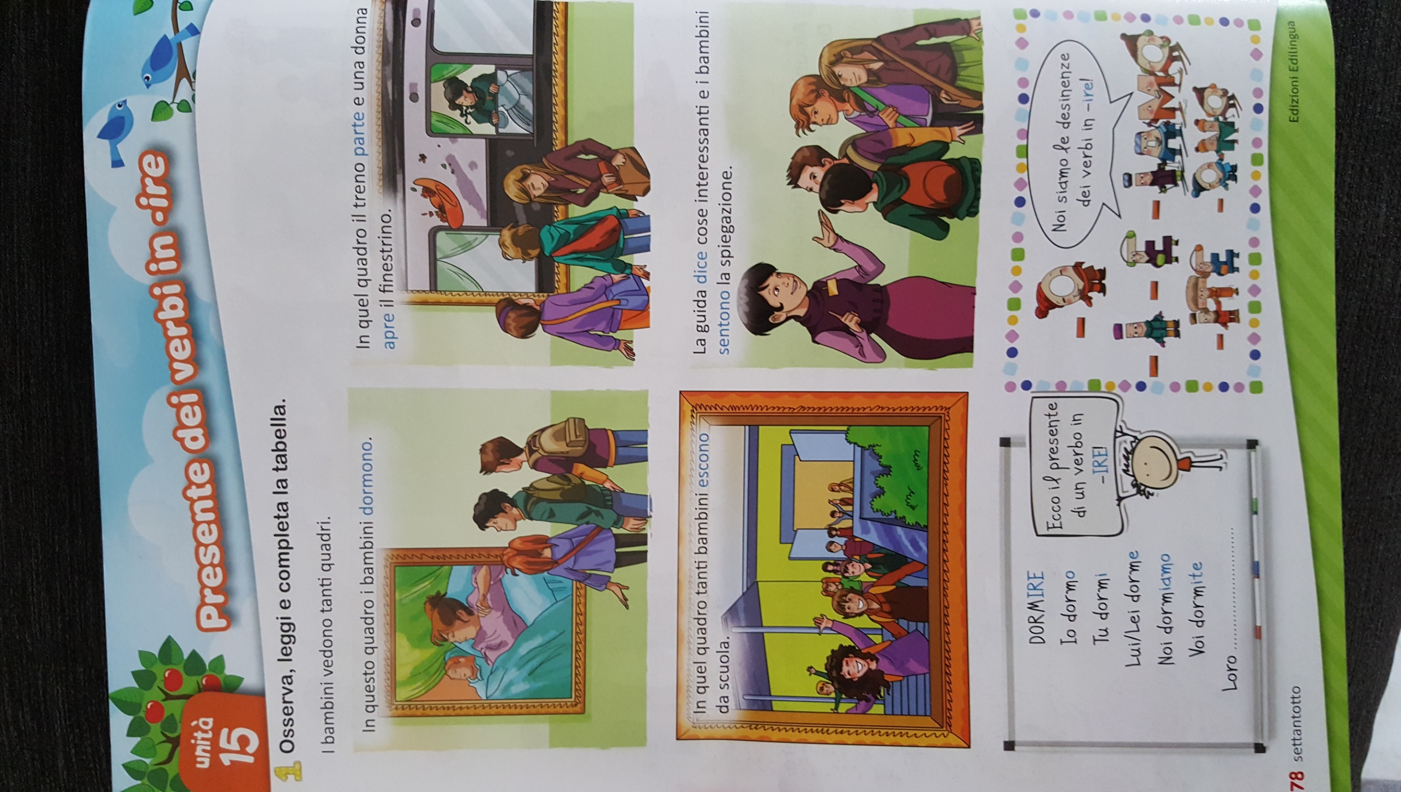

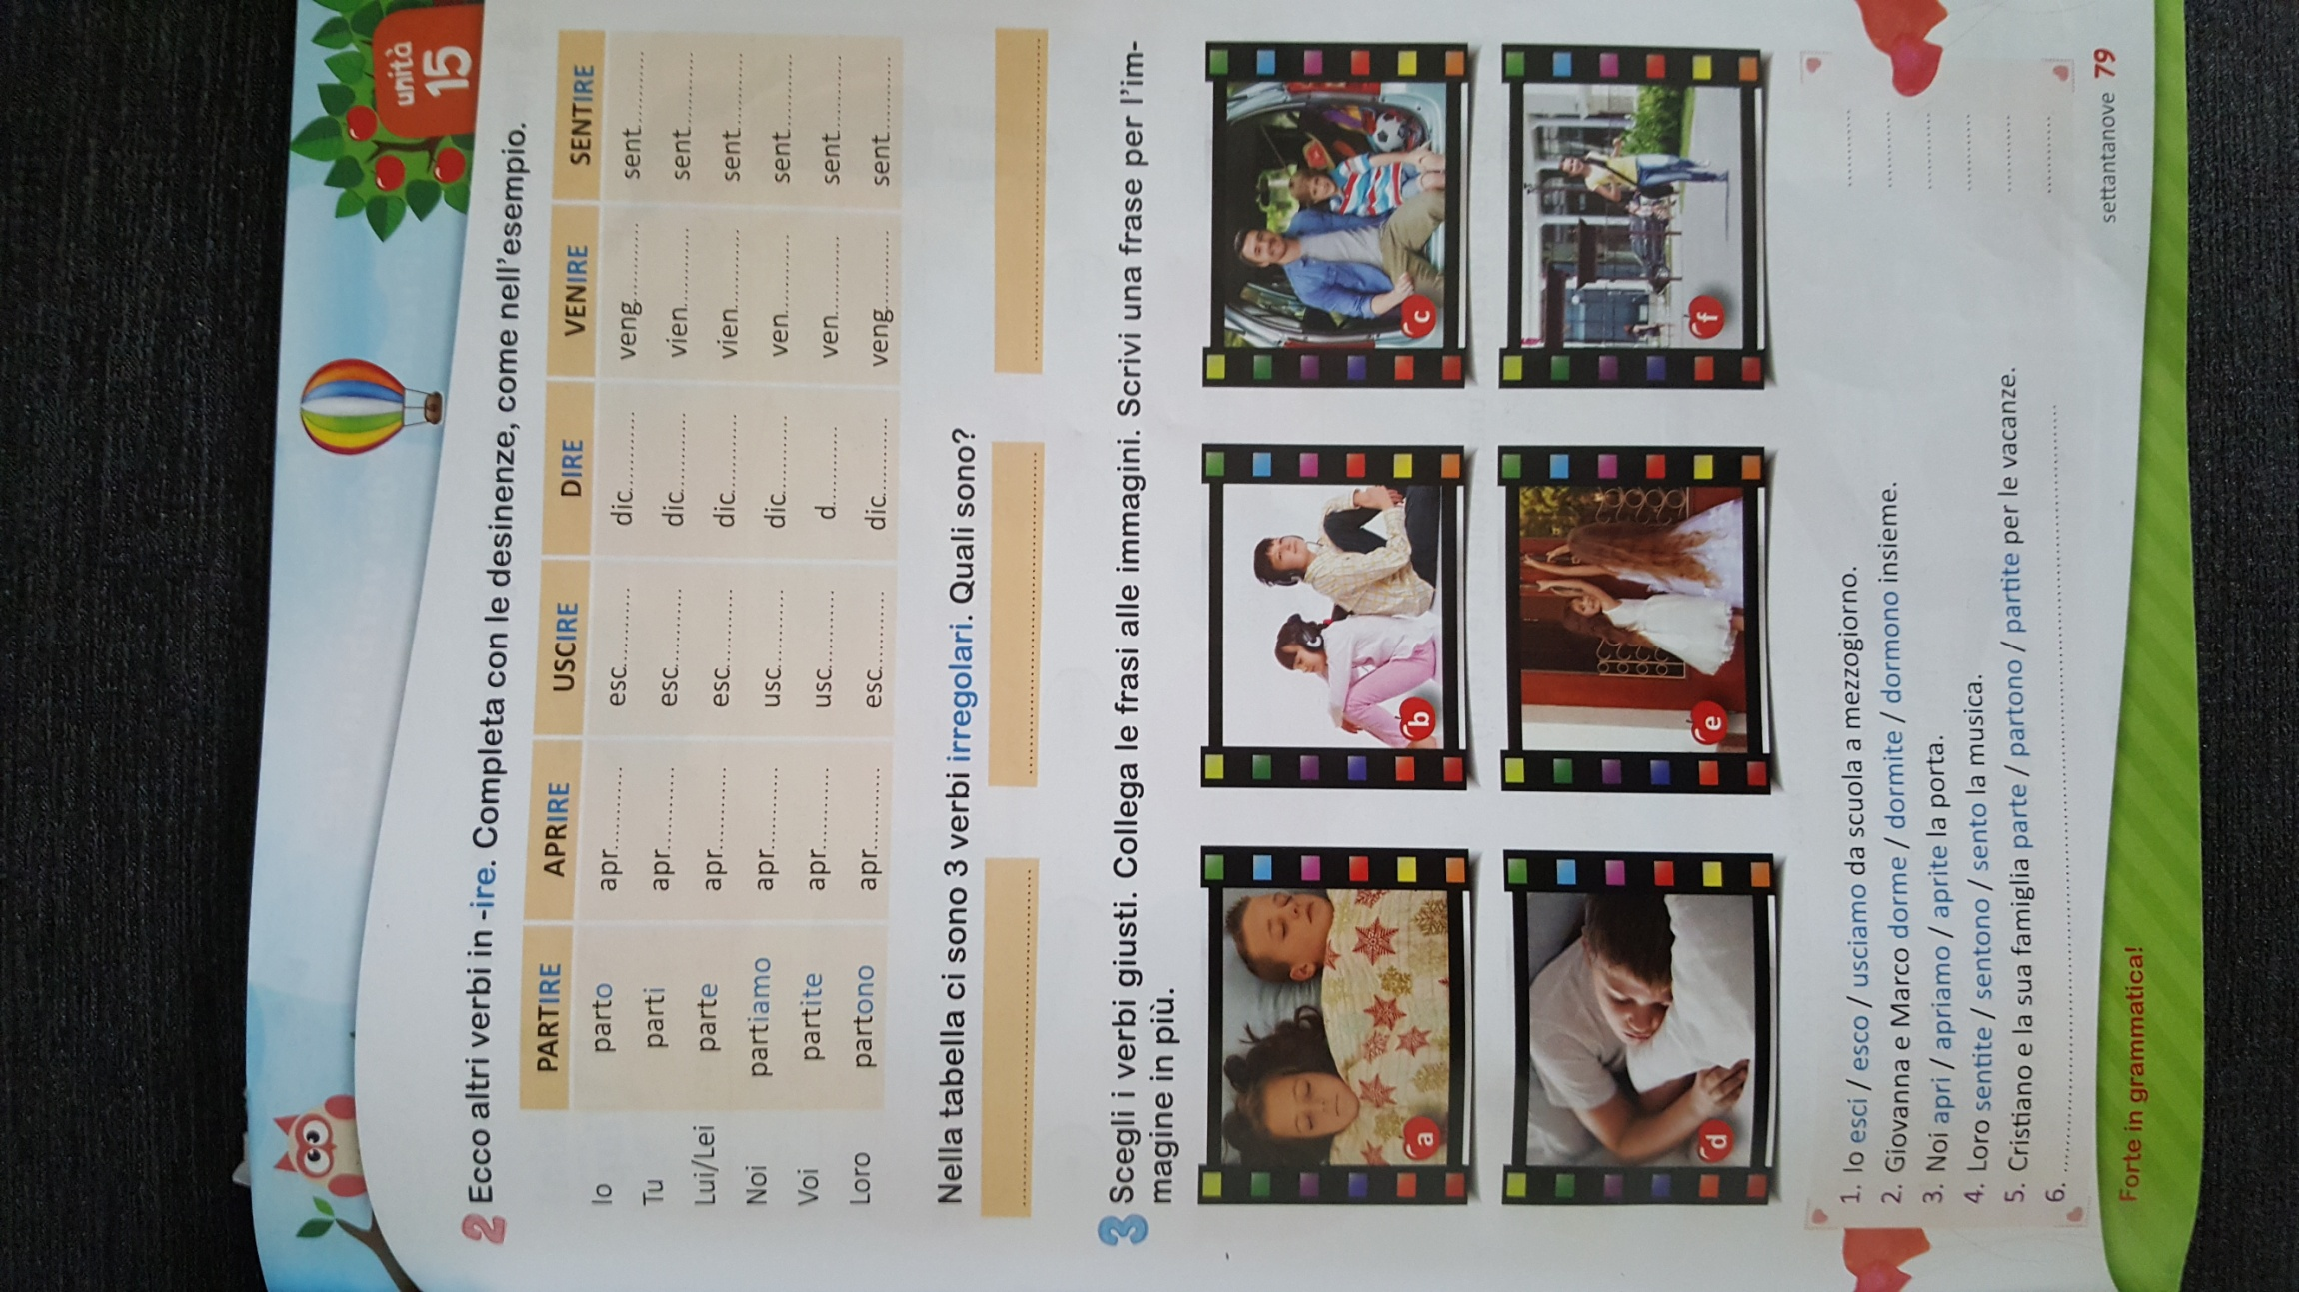

4. QUI HAI VISTO I VERBI DORMIRE, PARTIRE, APRIRE, SENTIRE, USCIRE, DIRE, VENIRE.

CONOSCI ALTRI VERBI CHE FINISCONO CON –IRE? SCRIVINE ALMENO 10.

1.______________2._______________ 3._______________ 4. ________________

5.______________6._______________ 7._______________ 8. ________________

9.______________10._______________

5. TRASFORMA I VERBI AL PLURALE O AL SINGOLARE, COME NELL’ESEMPIO.

1. IO ESCO → NOI USCIAMO 2. TU PARTI → _______________

3. ______________ → LORO ESCONO 4. LUI VIENE → ________________

5. _______________ → VOI DORMITE 6. LUI SENTE → _________________

7. LEI DICE → ________________ 8. IO APRO → _______________

6. COMPLETA I VERBI CON UNA VOCALE (A, E, I, O, U)

1. Voi _scite 2. Noi dorm_amo 3. Tu _sci 4. Noi parti_amo

5. Lui vien_ 6. Voi dormit_ 7. Loro sent_no 8. Voi sent_te

9. Io dic_ 10. Io apr_ 11. Voi v_nite 12. Lui dic_

7. COMPLETA LE FRASI:

1. Noi (aprire) ____________ la finestra.

2. Lui mi (divertire) ______________ molto .

3. Loro (dormire) ______________ tutta la notte.

4. Noi (seguire) ____________ un corso di italiano.

5. (tu) Non (offrire) ___________ qualcosa ai tuoi amici?

5. Noi (partire) _____________ domani per Napoli.

6. Il barista (servire) __________ il caffè ai clienti.

7. Tu (bollire) _____________ l’acqua per cuocere la pasta.

8. Tu (coprire) _____________ tuo fratello con la coperta.

9. Lui (sentire) ___________ un rumore.

10. Io (uscire) ______________ per andare a scuola.

11. Tu (dire) ________________ sempre la verità.

12. Io (venire) ______________ alla festa di compleanno.

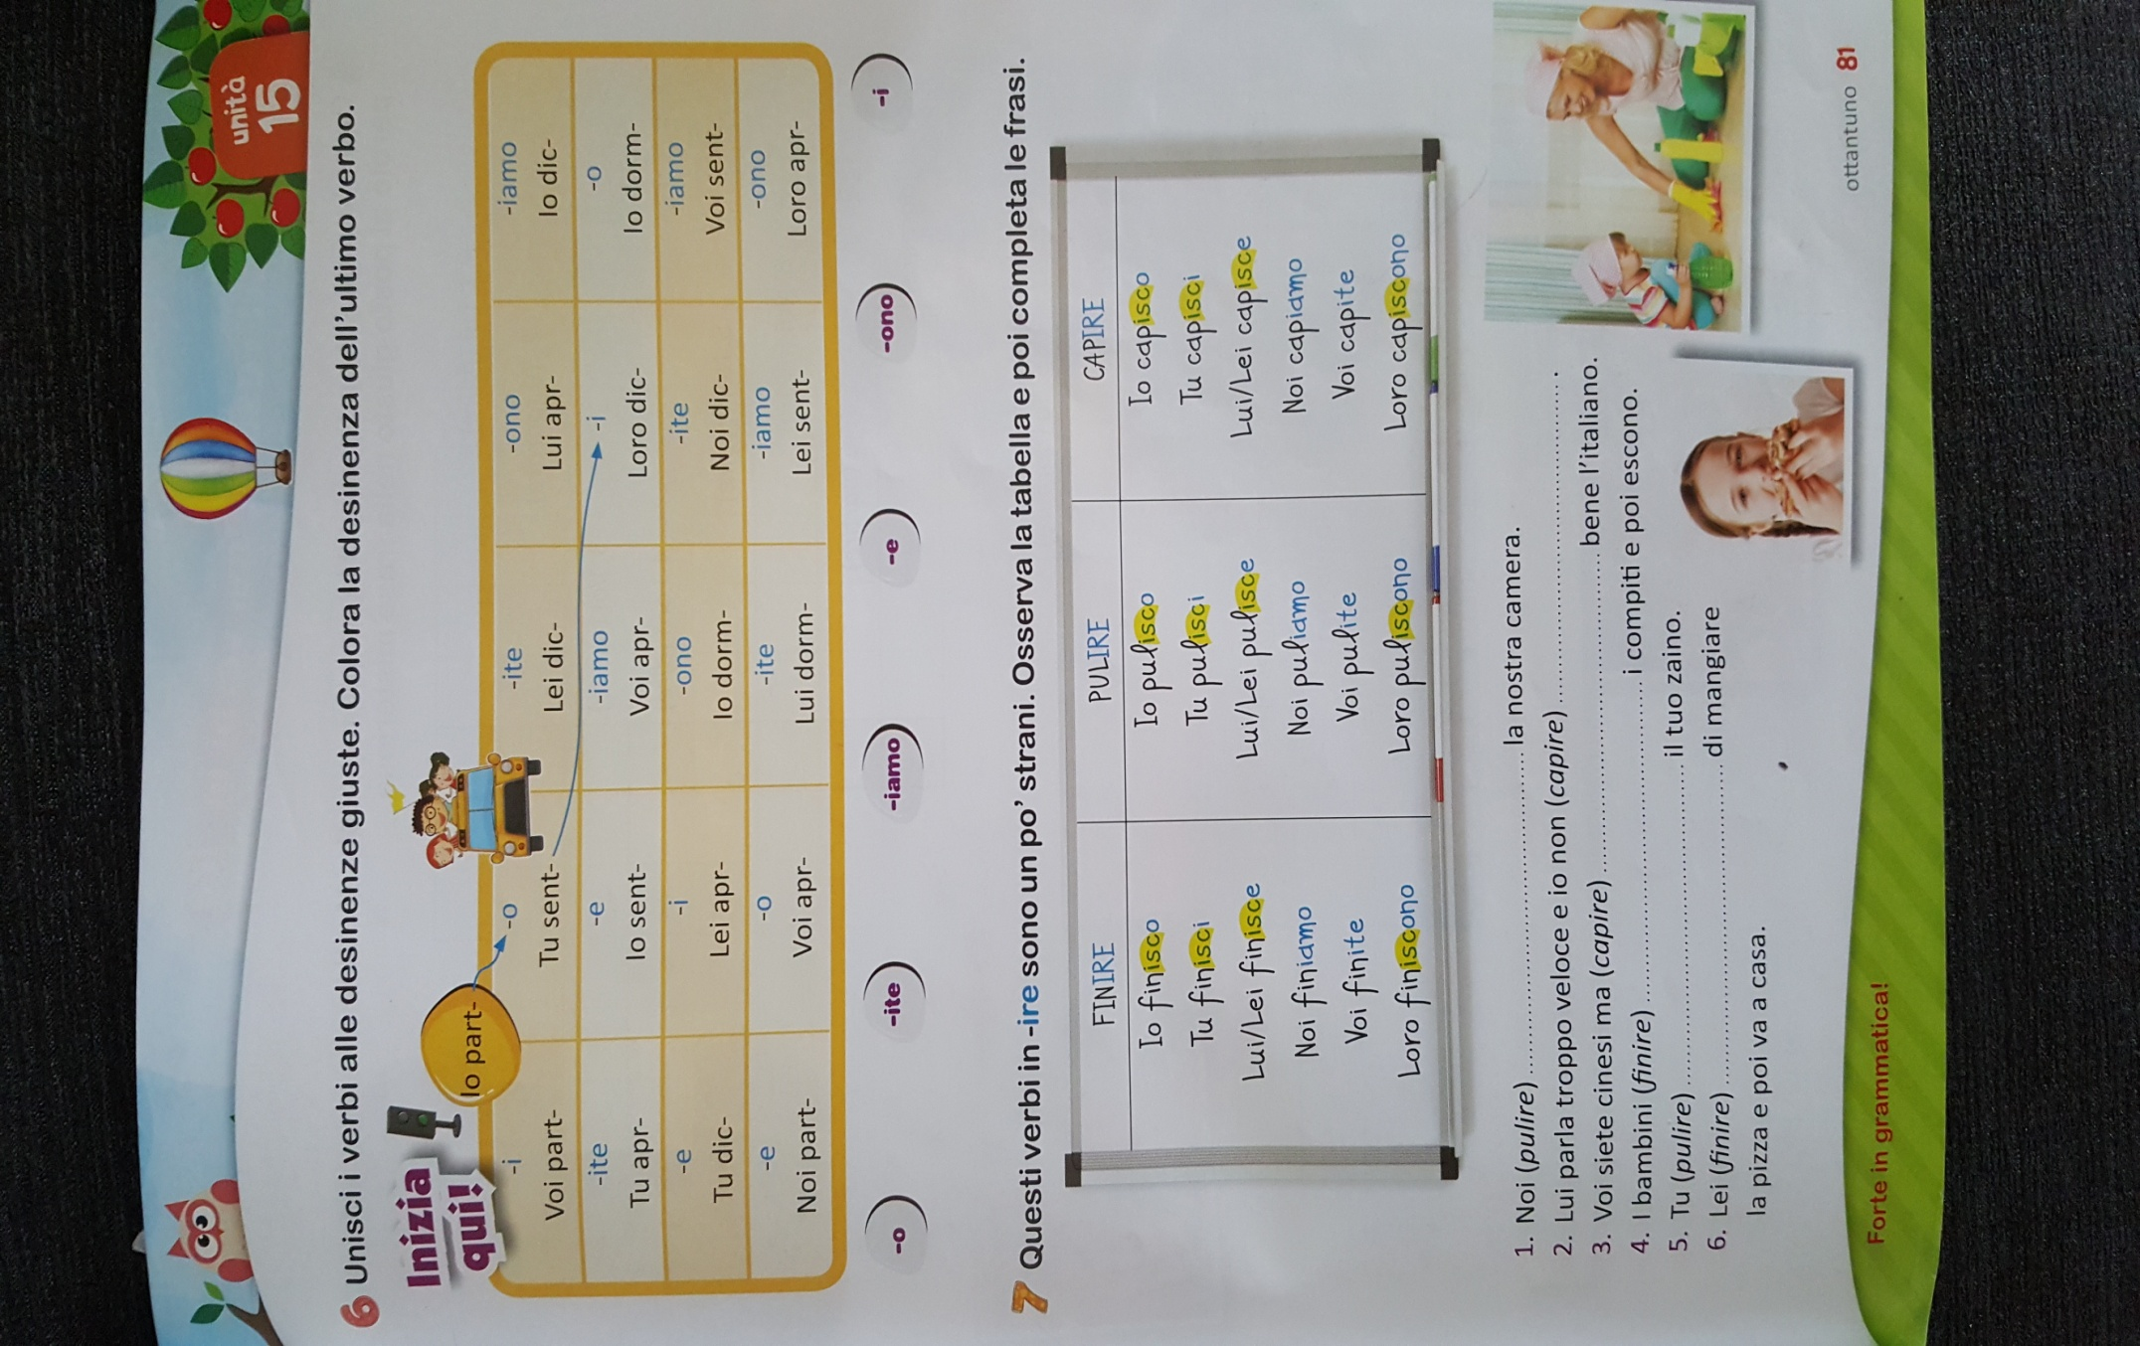

9. Completa le seguenti frasi:

1. Io (preferire) ______________ non raccontare questa storia.
2. Perché (voi – proibire) ___________ ai bambini di guardare la tv?
3. Lui (aggredire) ____________ tutti con brutte parole.
4. Loro non (pulire) ________________ mai il loro appartamento.
5. Io (costruire) ______________ un aeroplanino di legno.
6. Io (restituire) ____________ a Marcello i soldi per il cinema.
7. Questa medicina (guarire) ____________ il mal di testa.
8. Io (suggerire) _____________ la risposta ai miei compagni.

i. Perché (tu) non (chiarire) _______________ le tue opinioni con tua sorella?

l. Dove (tu - spedire) _________ questo pacco?

m. Lui si (trasferire) _____________ a Milano.

n. Quando (tu - finire) ________________ di leggere questo libro?

o. Lui (sostituire) ___________ il nostro professore ammalato.

p. Di solito in estate (io – dimagrire) _____________ molto.

10. METTI AL PLURALE O AL SINGOLARE LE FRASI SEGUENTI:

VERBI SUL MODELLO DI “CAPIRE”.

RICORDA:

IO → NOI

TU →VOI

LUI/LEI →LORO

NOI→ IO

VOI → TU

LORO → LUI/LEI

1. Loro costruiscono una casa → Lui _________________________

2. Io finisco il corso di italiano oggi → ________________________

3. Noi preferiamo restare a casa → _________________________

4. Voi pulite la vostra casa → ______________________________

5. Tu spedisci una lettere in Australia → _____________________

6. Io obbedisco sempre ai miei genitori → ____________________

7. Luca disobbedisce ai professori → ________________________

8. Tu suggerisci il compito al tuo compagno → ________________

9. Lui capisce il problema → _______________________________

10. Cosa preferisci mangiare stasera? → _____________________

ESERCIZI ONLINE:

<http://telelinea.free.fr/italien/presente4.htm>

<http://www.oneworlditaliano.com/esercizi-di-italiano/verbi/presente-indicativo-ire-verbi-italiani.aspx>